Installation ManualInstallation Manual

UNI92K-4DMUNI92K-4DMW

|  |
| --- |
| ***UNI 610 Pattern Viewer*** |
| ***Software User Guide*** |
| Rev. 1.00 |



Copyright ©UNITEST Corporation

**Table of Contents**

1. Pattern Viewer 실행 및 종료 4

1.1. Pattern Viewer 실행 4

1.1.1. Exe 파일을 실행 4

1.1.2. PAT파일 선택 4

1.1.3. 실행 화면 5

1.2. Pattern Viewer 종료 5

1.2.1. Close 버튼을 클릭하여 종료

2. Pattern Viewer 사용 방법 6

2.1. Main View 6

2.1.1. Search Function 7

2.1.2. Cursor movement Function 8

2.1.3. Download Function 8

2.2. Format View 9

2.3. Micro Pattern View 9

3. Supporting Information 10

3.1. Software Specific Requirement 10

3.2. Revision History 10

# Pattern Viewer 실행 및 종료

Pattern Viewer 프로그램은 UNI610의 ALPG에서 사용하는 PAT컴파일러에서 발생하는 바이너리 파일을 분석하기 위한 프로그램이다. 사용자는 해당 프로그램을 통해서 바이너리파일을 확인할 수 있다.

기능은 PAT파일 불러오기, 문자열 찾기, txt파일 다운로드, TAB 테이블 위젯을 통해서 포맷 별 데이터 확인, 포맷 별 시작 위치로 이동이 있다. 화면은 Main Widget 화면으로 구성되고 탭 위젯을 통해서 다른 뷰들을 확인할 수 있다.

## Pattern Viewer 실행

### Exe 파일을 실행

1. 해당 프로그램을 더블클릭하여 실행한다. 이때 해당 프로그램 경로에 configuration.xlsx이 함께 있어야 한다.

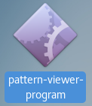

### PAT파일 선택

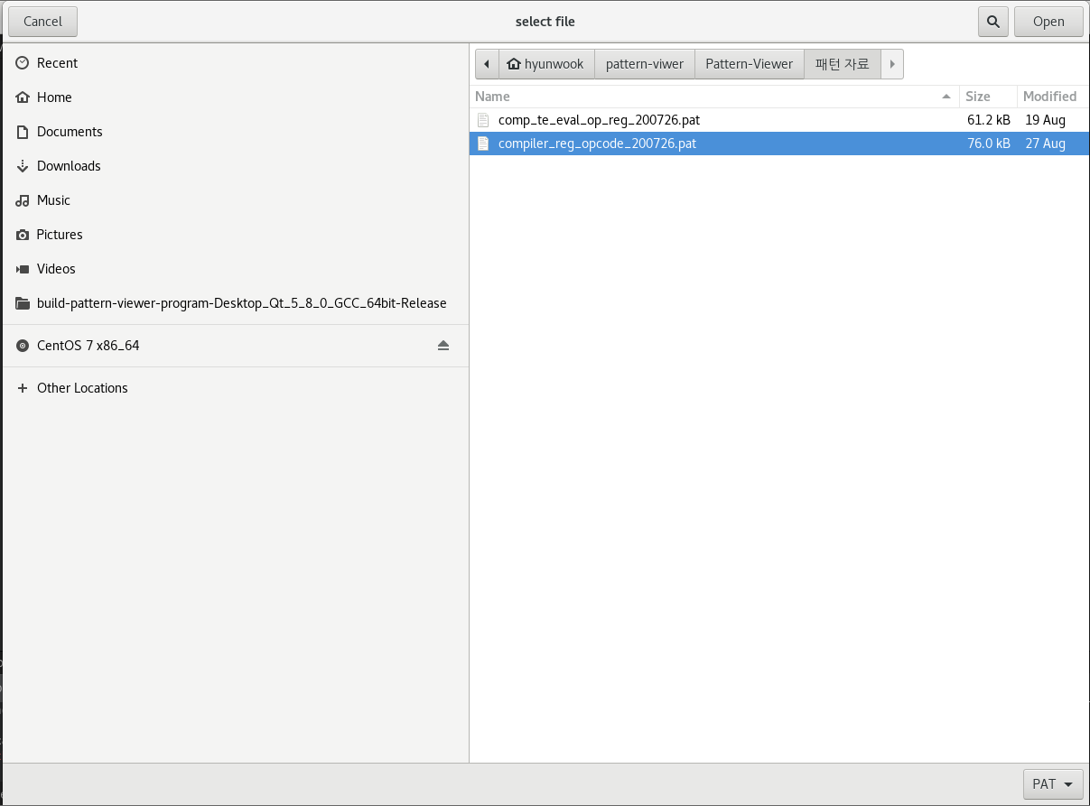

### 실행 화면

1. File Select 버튼을 통해서 파일을 재 선택할 수 있다.

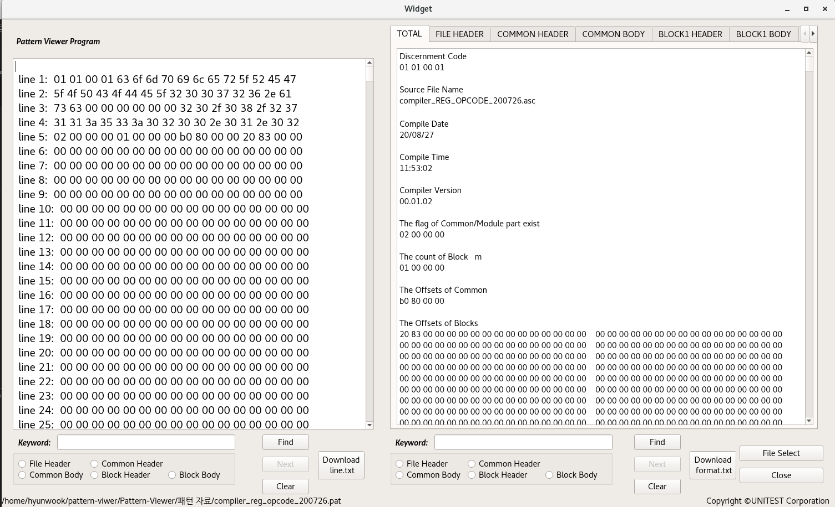

## Pattern Viewer 종료

### Close 버튼을 클릭하여 종료



# Pattern Viewer 사용 방법

## Main View



해당 패턴 뷰 프로그램은 크게 두가지 뷰로 나뉘어진다. 좌측 화면은 PAT파일을 16진수로 16바이트씩 줄을 나눠 보여주는 뷰이다. 그리고 우측 화면은 포맷 별로 데이터를 구분해서 보여준다.

우측 화면은 탭 테이블로 이루어져 있고 포맷 별 데이터와 마이크로 패턴 데이터를 볼 수 있다.

### Search Function



하단에는 검색기능을 위한 검색창과 버튼이 존재한다. Keyword에 원하는 문자열을 입력하고 find버튼을 클릭하면 해당 문자열의 데이터가 검색이 되고 빨간색 글씨로 표시가 된다.

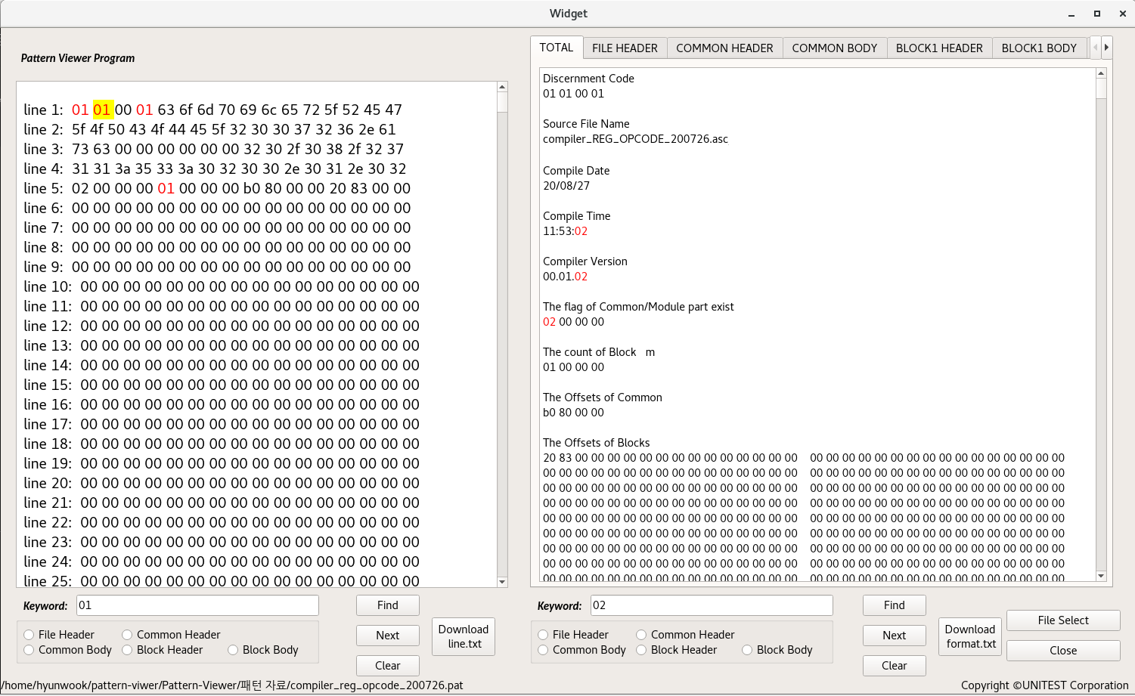

검색 이후 활성화된 next버튼을 클릭하면 커서가 다음 문자열로 이동하게 되고 현재 커서가 위치한 문자열에 노란색 배경이 추가된다. 아래에 clear 버튼을 누르게 되면 커서가 뷰의 가장 위쪽으로 이동하고 문자열 검색이 제거된다.

### Cursor movement Function



라디오 버튼을 클릭하면 해당 포맷의 시작위치로 커서를 이동한다.

### Download Function



Download 버튼을 클릭하여 해당 화면들의 데이터를 txt파일로 저장할 수 있다. 버튼을 클릭하면 실행파일 위치에 각각 line.txt와 format.txt 에 저장된다. 기존 line.txt 와 format.txt 가 있다면 내용이 지워지기 때문에 이를 유의하여야 한다.

ormatadectdmf

## Format View

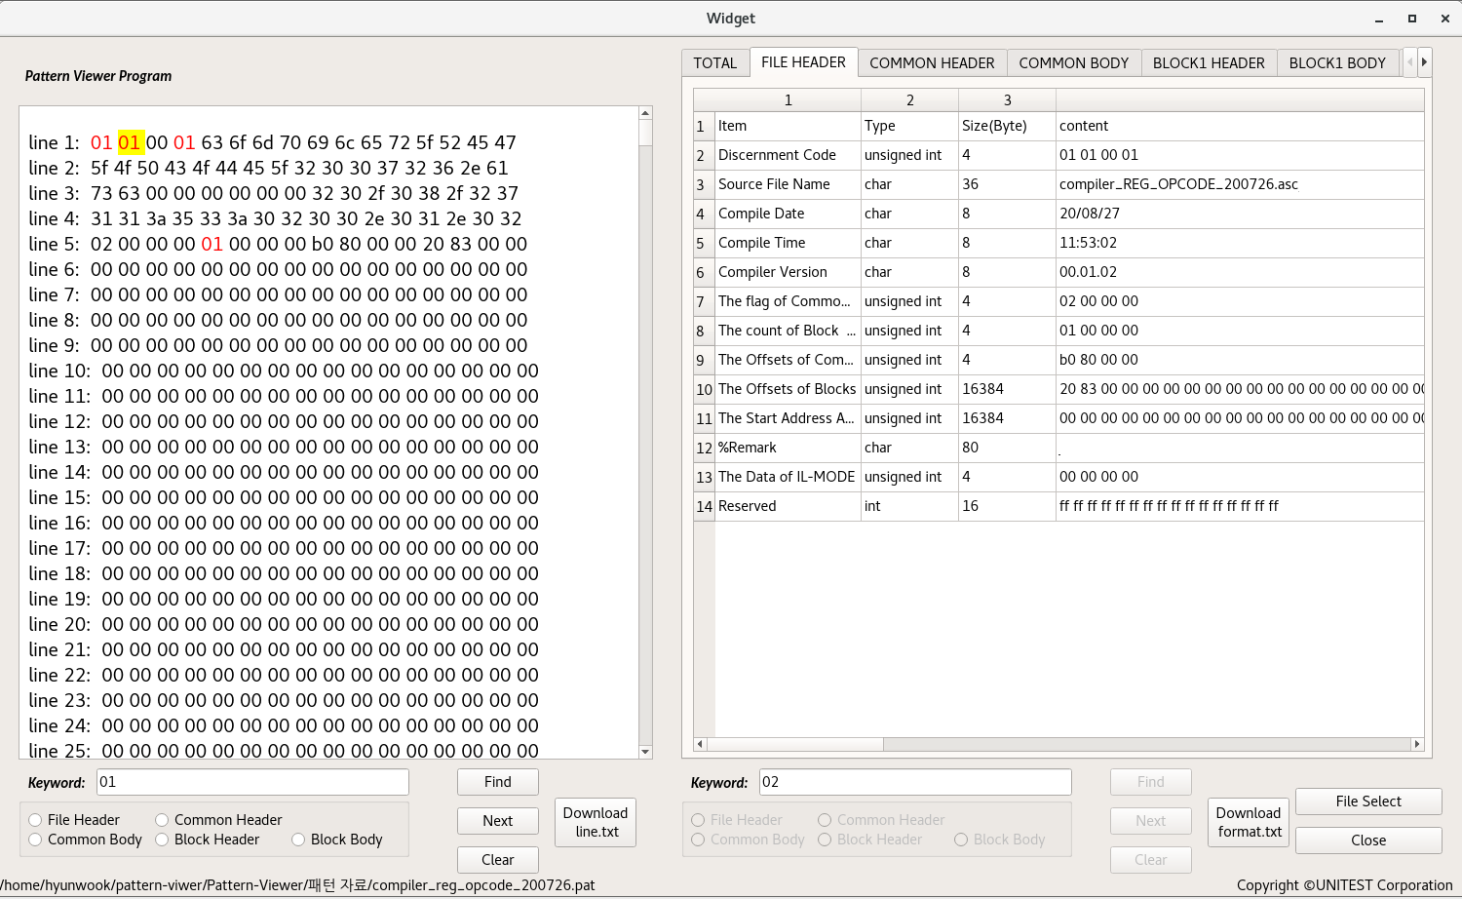

PAT파일을 포맷인 FILE HEADER, COMMON HEADER, COMMON BODY, BLOCK HEADER, BLOCK BODY로 구분하고 테이블을 통해서 데이터를 보여준다.

## Micro Pattern View

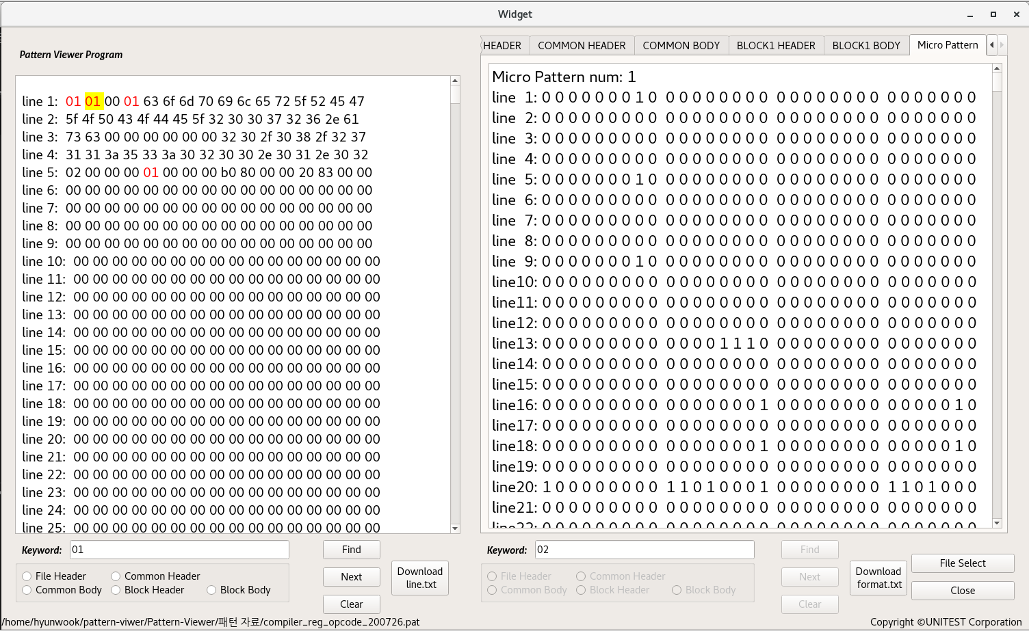

MICRO PATTERN의 데이터를 바이너리 형태로 보여줍니다. UNI610-RegFor-system-control-pg_rev0.7_20200625 의 포맷처럼 왼쪽 상단부터 데이터가 출력하도록 구현하였습니다. 각각의 MICRO PATTERN 데이터를 숫자로 구분하였습니다.

# Supporting Information

사용과 관련된 문의 답변(FAQ)을 정리하여 기록한다. 완성된 매뉴얼을 검토하고 고객 지원에 대한 내용을 기록한다.

## Software Specific Requirement

## Revision History

|  |  |  |  |
| --- | --- | --- | --- |
| 날짜 | 버전 | 설명 | 작성자 |
| 09/10/2020 | V1. | 문서 초안 작성 | 박현욱 |
| 09/11/2020 | V1.1 | 이미지, 부가 설명 추가 | 박현욱 |
|  |  |  |  |
|  |  |  |  |
|  |  |  |  |
|  |  |  |  |
|  |  |  |  |

|  |
| --- |
| **UniTest Inc.**  27, Gigok-ro, Giheung-gu, Yongin-si, Gyeonggi-do, Korea  Zip Code: 446-930  Tel : 82-31-547-0300  Fax : 82-31-547-0468 |